Lok. |  |  | LP. |  | Nazwa składnika mienia | Numer inwentarzowy | Wartość księgowa brutto | Wartość księgowa netto | Szacowana wartość rynkowa brutto w zł | Stwierdzony stan składnika | Zdjęcie
WR |  |  | 1 |  | Dozator 2,5-25ml U-200 | NST/N01/03298/2019 | 200,00 | 0,00 | 100,00 zł. | Rok produkcji 2005, wyeksploatowany i niesprawny. | 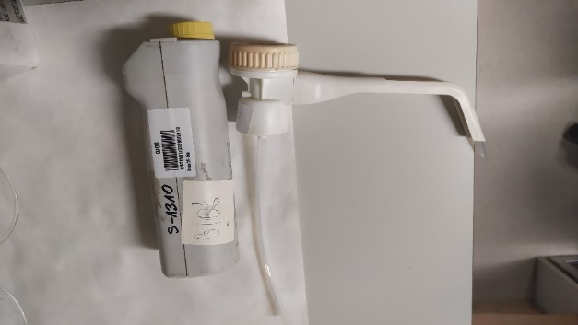
WR |  |  | 2 |  | Listwa ACAR F5 | NST/N01/06833/2019 | 1,00 | 0,00 | 1,00 zł. | Rok produkcji 2014, wyeksploatowana, przepalona w wyniku zwarcia, niesprawna. | 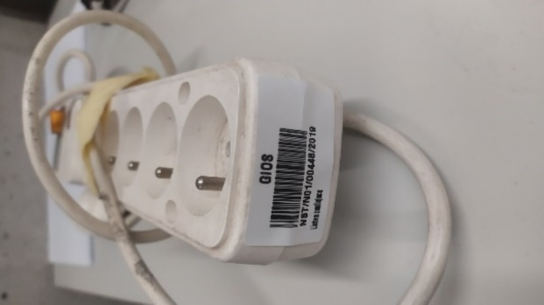
WR |  |  | 3 |  | Listwa zasilająca | NST/N01/00448/2019 | 93,19 | 0,00 | 20,00 zł. | Rok produkcji 1992, wyeksploatowana, przepalona w wyniku zwarcia, niesprawna. | 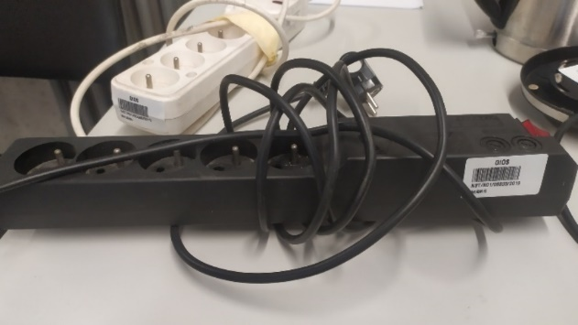
WR |  |  | 4 |  | Pipeta automatyczna  P-0471 | NST/N01/07289/2019 | 873,30 | 0,00 | 1,00 zł. | Zdekompletowana, rok produkcji 2015, wyeksploatowana i niesprawna. Uszkodzenie mechaniczne, pęknięta obudowa. Pozostała tylko jedna pęknięta część pipety. Pozostałe części pipety zostały wykorzystane do napraw. | 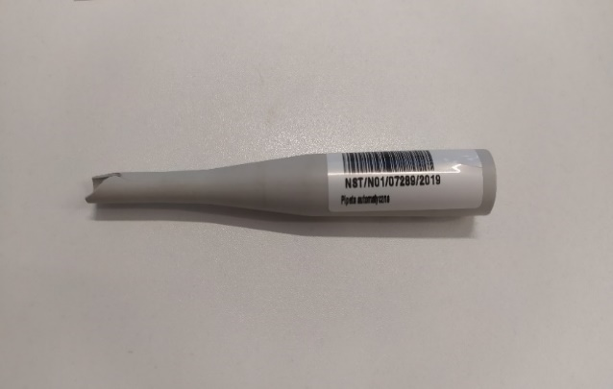
WR |  |  | 5 |  | Pojemnik chłodzący 25 l | NST/N01/06835/2019 | 25,00 | 0,00 | 15,00 zł. | Rok produkcji 2014, wyeksploatowany i niesprawny. Brak klapy, uszkodzona rączka. Niemożliwe wykorzystanie zgodne z przeznaczeniem. | 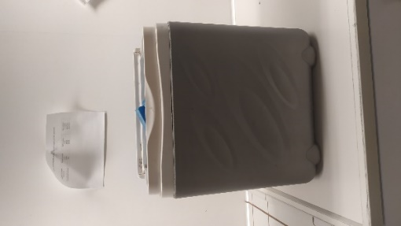
WR |  |  | 6 |  | Zestaw do oczyszczania wody | NST/N01/02865/2019 | 10,00 | 0,00 | 5,00 zł. | Rok produkcji 2001, wyeksploatowany, połamany i niesprawny. | 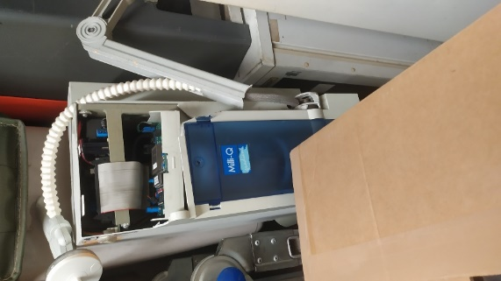
WR |  |  | 7 |  | Rejestrator temperatury do urządzeń chłodzących Testo 175 T3 z dwoma czujnikami temperatury | PST/P01/05630/2019 | 1 687,51 | 0,00 | 29,50 zł | Rok produkcji 2014, wyeksploatowany i niesprawny.  Nieopłacalna naprawa | 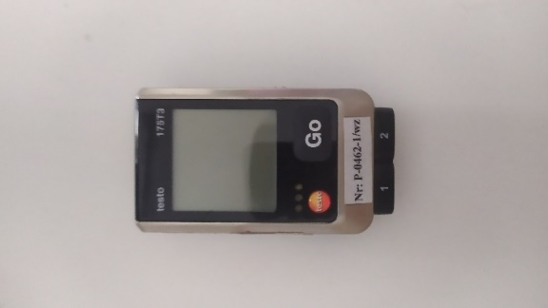
WR |  |  | 8 |  | Czajnik | NST/N01/13352/2023 | 85,24 | 0,00 | 1,00 zł. | Wyeksploatowany i niesprawny. | 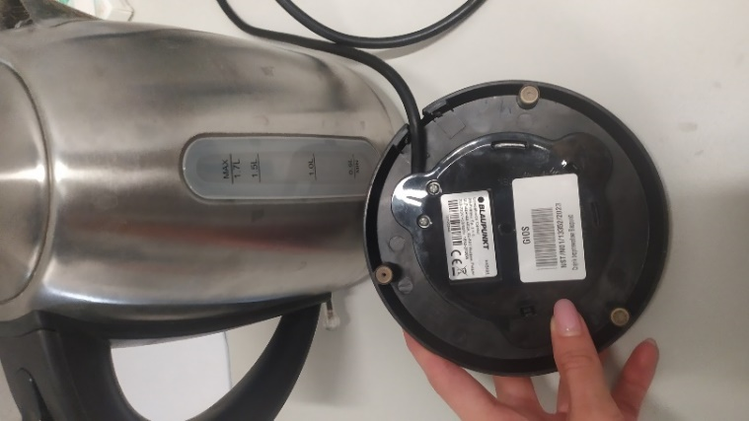
WR |  |  | 9 |  | Lodówka przenośna Curver 32l | NST/N01/13186/2023 | 73,90 | 0 | 15,00 | Wyeksploatowana i niesprawna. Brak pokrywy, ułamana brakująca, rączka. | 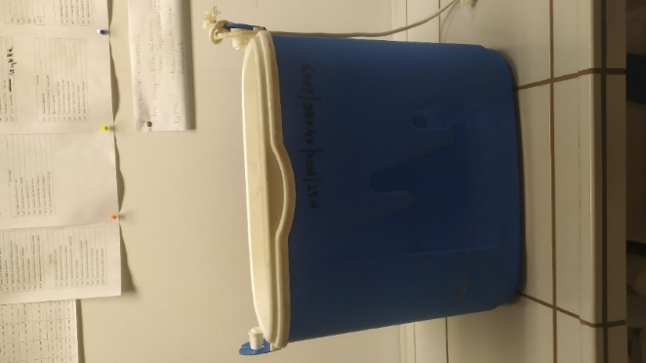
WR |  |  | 10 |  | Lodówka przenosna Curver 32l | NST/N01/13187/2023 | 73,90 | 0 | 15,00 | Wyeksploatowana i niesprawna, złamany uchwyt, połamana pokrywa. | 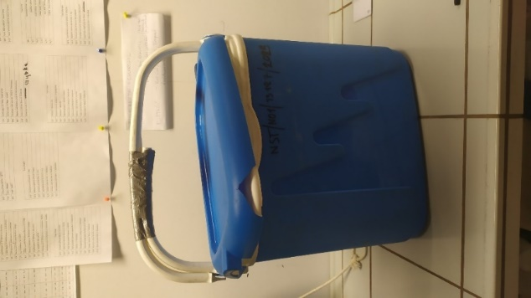
WR |  |  | 11 |  | Pojemnik chłodniczy 10L | NST/N01/05065/2019 | 25,00 | 0 | 15,00 | Rok produkcji 2011, wyeksploatowany i niesprawna, połamana rączka. | 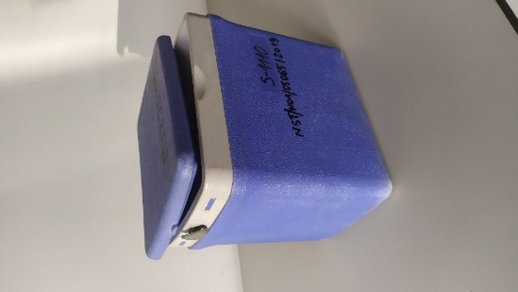
WR |  |  | 12 |  | Telefon komórkowy Kazam Life R6 | NST/N01/08036/2019 | 29,00 | 0 | 19,00 | Rok produkcji 2016. Przestarzała technologia. Zła słyszalność. Słaby zasięg. Niedziałające klawisze. | 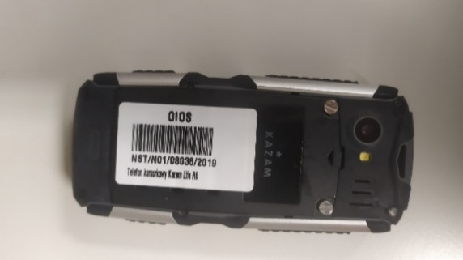
WR |  |  | 13 |  | Telefon komórkowy Kazam Life R6 | NST/N01/08041/2019 | 29,00 | 0 | 19,00 | Rok produkcji 2016. Przestarzała technologia. Zła słyszalność. Słaby zasięg. Niedziałające klawisze. | 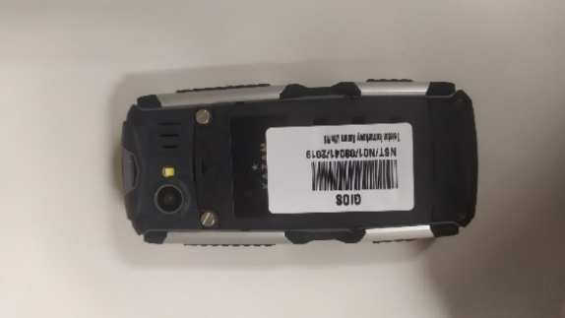
WR |  |  | 14 |  | Telefon komórkowy Kazam Life R6 | NST/N01/08035/2019 | 29,00 | 0 | 19,00 | Rok produkcji 2016.  Przestarzała technologia. Zła słyszalność. Słaby zasięg. Niedziałające klawisze. | 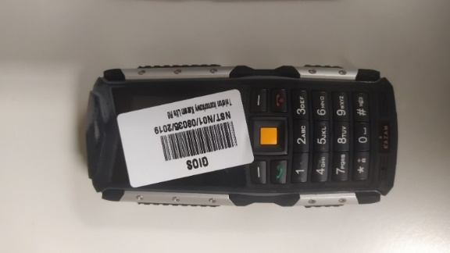
WR |  |  | 15 |  | Telefon komórkowy Kazam Life R6 | NST/N01/08040/2019 | 29,00 | 0 | 19,00 | Rok produkcji 2016.  Przestarzała technologia. Zła słyszalność. Słaby zasięg. Niedziałające klawisze. | 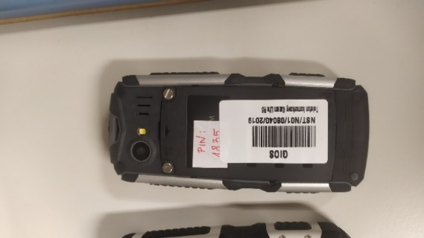
WR |  |  | 16 |  | Suszarka do rąk Prima | NST/N01/03777/2019 | 549,00 | 0,00 | 10,00 zł. | Rok produkcji 2007, wyeksploatowana i niesprawna, połamana, niemożliwy montaż. | 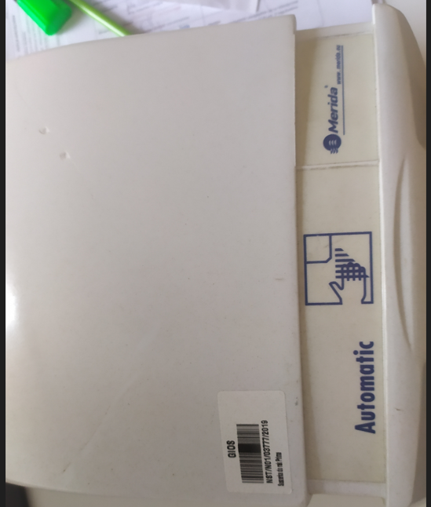
WR |  |  | 17 |  | Pipeta automatyczna P-0473 | NST/N01/07287/2019 | 873,30 | 0,00 | 15,00 zł. | Zdekompletowana rok produkcji 2015, wyeksploatowana i niesprawna. Pozostałe części wykorzystane do naprawy innej pipety. | 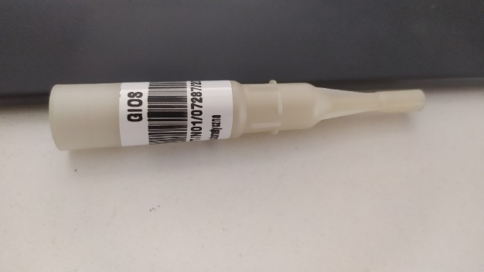
WR |  |  | 18 |  | Czajnik | NST/N01/13348/2023 | 85,24 | 0,00 | 1,00 zł. | Wyeksploatowany i niesprawny. | 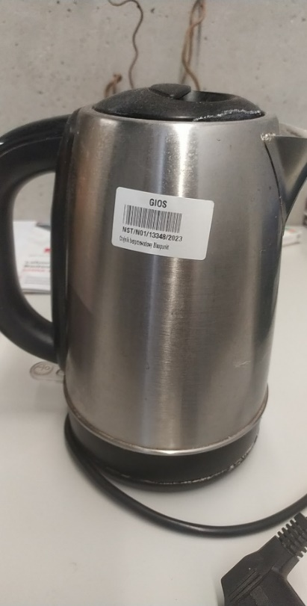
WR |  |  | 19 |  | Czajnik bezprzewodowy | NST/N01/07284/2019 | 2,00 | 0,00 | 1,00 zł. | Rok produkcji 2015, wyeksploatowany i niesprawny. | 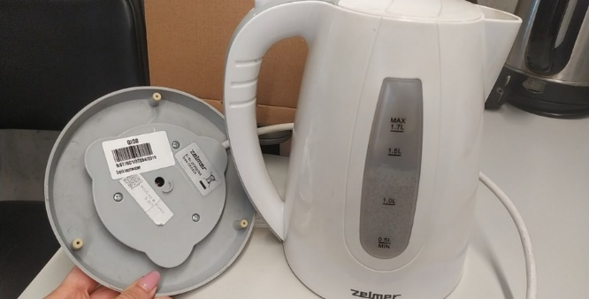
WR |  |  | 20 |  | Stolik pod komputer | M/M01/07233/2019 | 333,00 | 0,00 | 50,00 | Rok produkcji 2002. Biurko nie spełnia obecnych zasad ergonomii, nie jest użytkowane. Niestabilna konstrukcja. | 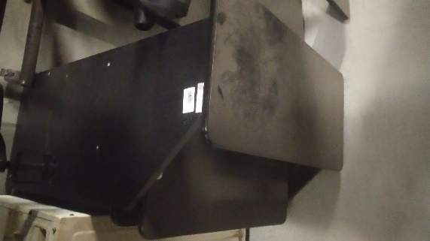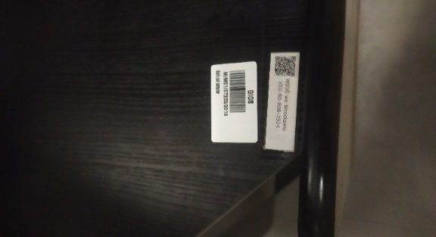
WB |  |  | 21 |  | Wyparka próżniowa | NST/N01/02098/2019 | 1,74 | 0,00 | 0,70 | Nabyta w 1999, nie spełnia już wymagań jakościowych. | 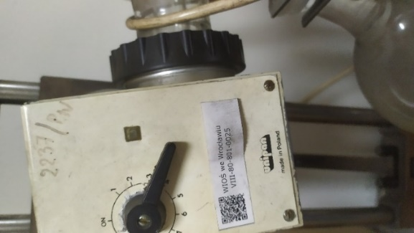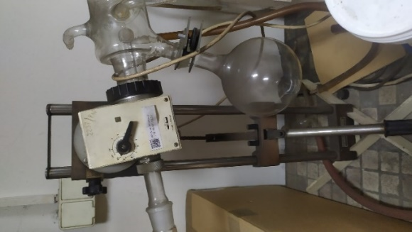
WB |  |  | 22 |  | Drukarka HP Deskjet 4725 Ink Advantage WiFi | NST/N01/06268/2019 | 435,00 | 0,00 | 43,5 | Nabyta w 2013 roku. Trwale uszkodzona, niesprawna. | 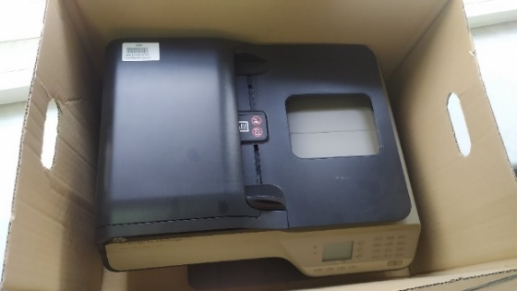
WB |  |  | 23 |  | Komora cieplna | PST/P01/01294/2019 | 1.501,90 | 0,00 | 150,19 | Nabyta w 1999 roku.  Urządzenie wycofane z eksploatacji w 2015 roku, z powodu dużych wahań temperatury, nie spełnia już wymagań jakościowych. | 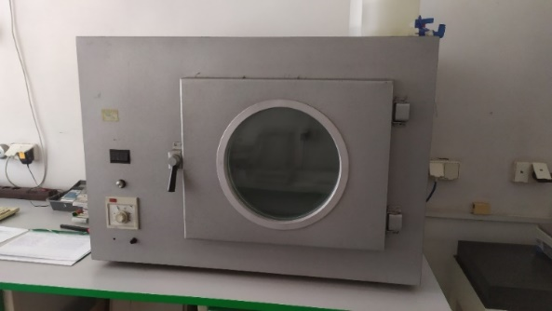
WB |  |  | 24 |  | Lodówka ZANUSSI ZRA40100WA | PST/P01/06862/2019 | 1.299,00 | 0,00 | 12,90 | Nabyta w 2017 - niesprawna. Uszkodzony układ chłodniczy. Uszkodzona przez przepięcie w instalacji elektrycznej. | 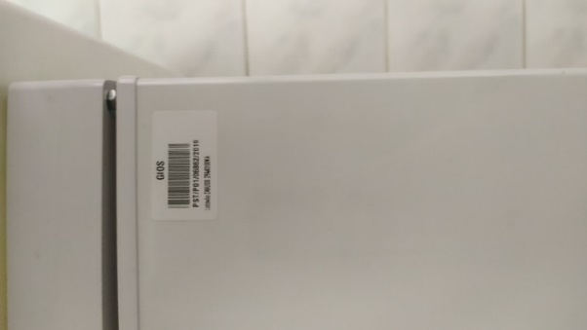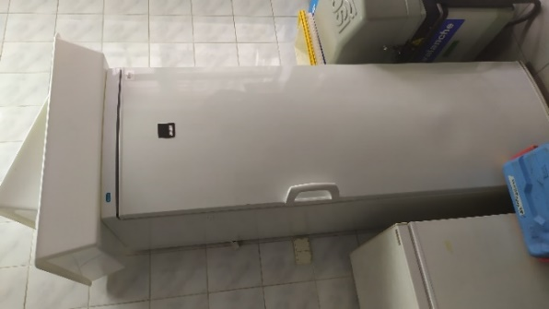
WB |  |  | 25 |  | Piec sylitowy | NST/N01/02316/2019 | 2,45 | 0,00 | 0,30 | Nabyty w 1999.  Nie działa, trwale uszkodzony. | 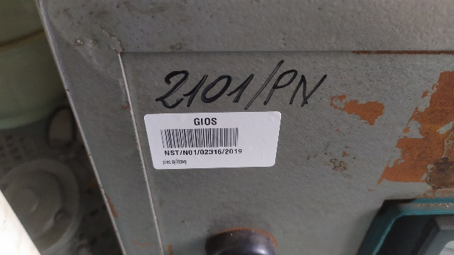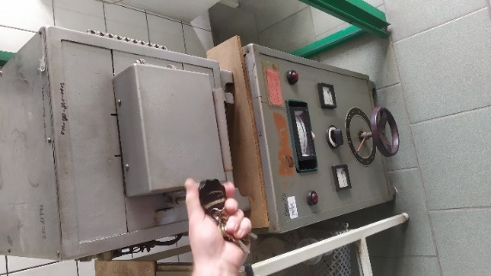
WB |  |  | 26 |  | Suszarka KB | NST/N01/02423/2019 | 1,36 | 0,00 | 0,13 | Nabyta w 1999 roku suszarka samoistnie się wyłącza i nie trzyma temperatur, jej rozkład temperatur jest niestabilny i nie spełnia wymagań jakościowych. | 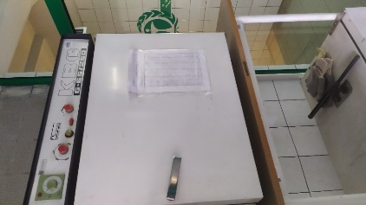
WB |  |  | 27 |  | Komora cieplna | PST/P01/01413/2019 | 1.077,87 | 0,00 | 107,00 | Nabyta w 1999 roku, niesprawna, duży rozrzut temperatur. Uszkodzona, naprawa niemożliwa. Nie spełnia już wymagań jakościowych. | 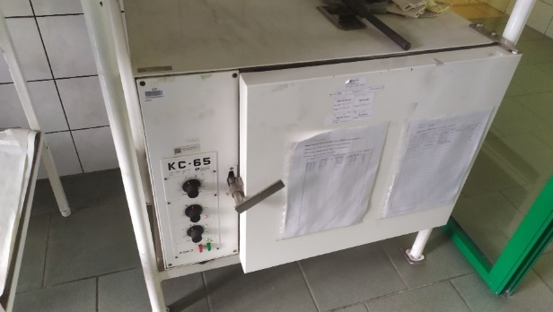
WB |  |  | 28 |  | Ogrzewacz przepływowy | NST/N01/02234/2019 | 250,00 | 0,00 | 2,50 | Uszkodzony, nie grzeje, wyłączony z użytkowania. | 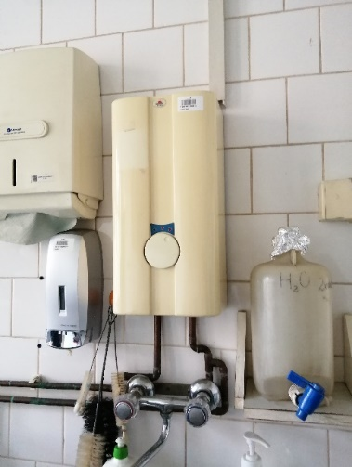
WB |  |  | 29 |  | stolik | M/M01/06047/2019 | 56,80 | 0,00 | 5,68 | Wyeksploatowany i zbędny.  (1999 rok) | 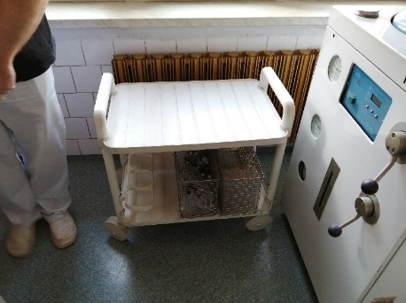
WB |  |  | 30 |  | Dozownik cieczy 10-60 ml HIRSCHMAN | PST/P01/01451/2019 | 1.569,16 | 0,00 | 15,00 | Nabyty w 1999, uszkodzony, nie spełnia już wymogów jakości. | 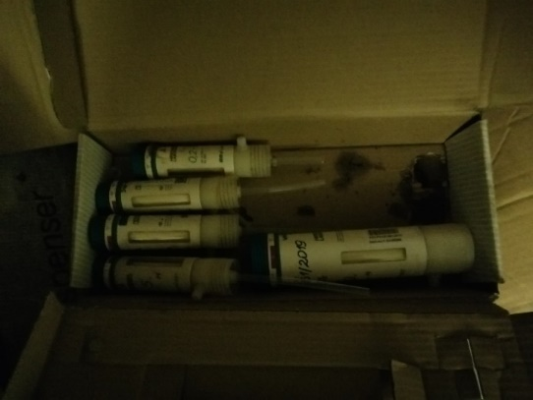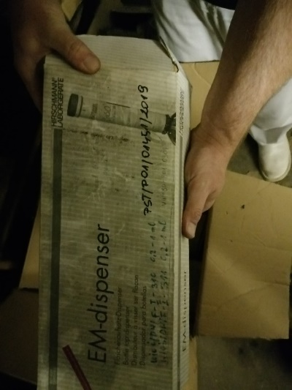
WB |  |  | 31 |  | Stolik | M/M01/06059/2019  VIII-80-808-0128 | 18,00 | 0,00 | 1,00 | Nabyty w 1999, połamany, został wyłączony z użytkowania. | 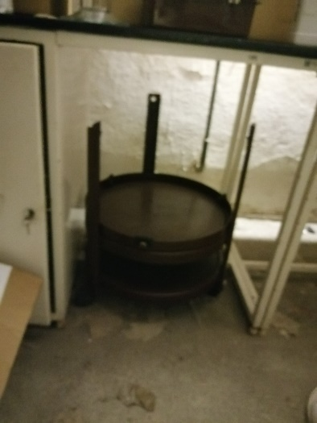
WB |  |  | 32 |  | biurko | M/M01/06147/2019 | 297,68 | 0,00 | 29,00 | Przestarzała konstrukcja nie spełnia wymagań BHP. | 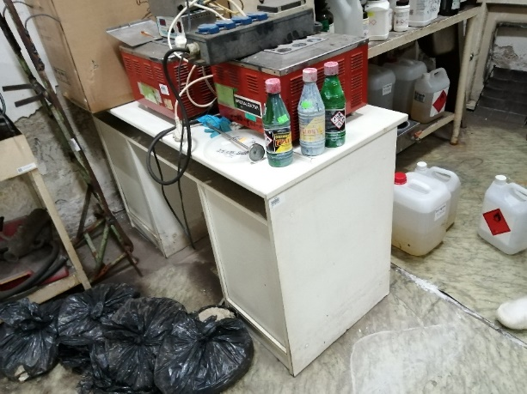
WB |  |  | 33 |  | Łaźnia | PST/P01/01422/2019 | 1.750,00 | 0,00 | 17,00 | Uszkodzona. Stwierdzony przez producenta - brak możliwości naprawy. | 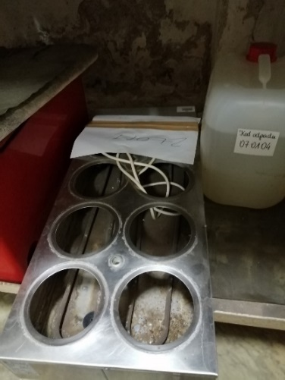
WB |  |  | 34 |  | Suszarka KC-100 | NST/N01/02097/2019 | 1,06 | 0,00 | 0,10 | Suszarka z 1999. Zbyt duży rozrzut temperatur - nie spełnia wymagań jakościowych. | 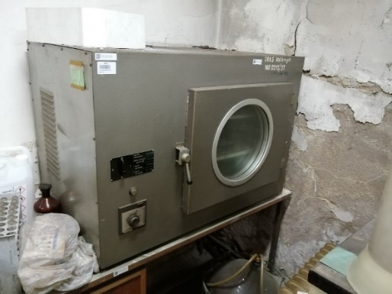
WB |  |  | 35 |  | Higrometr włosowy | NST/N01/02340/2019 | 1,00 | 0,00 | 0,10 | Uszkodzony. | 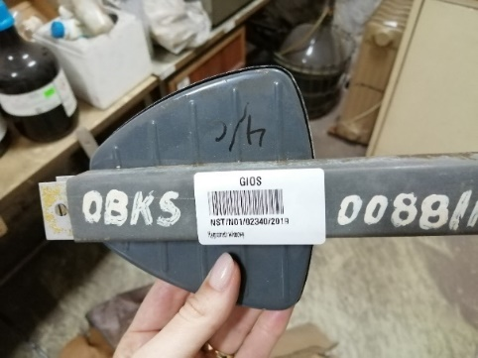
WB |  |  | 36 |  | Pipeta automatyczna | NST/N01/04886/2019 | 495,00 | 0,00 | 49,50 | Uszkodzona, nie spełnia wymagań jakościowych. | 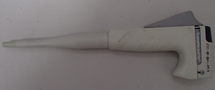
WB |  |  | 37 |  | Drukarka HP DJ 840 C | PST/P01/01391/2019 | 1.049,20 | 0,00 | 105,00 | Trwale uszkodzona, naprawa nieopłacalna. | 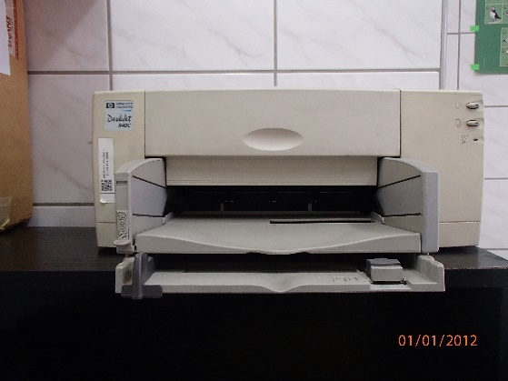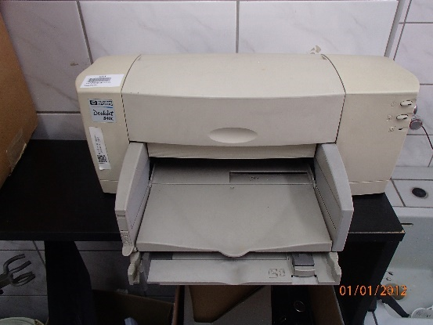
WB |  |  | 38 |  | Fotel bolek | M/M01/05983/2019 | 62,00 | 0,00 | 6,20 | Stary i zniszczony. | 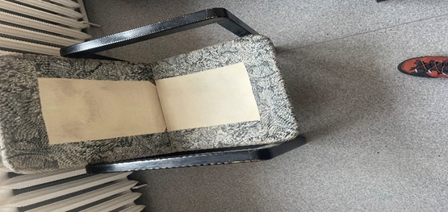
WB |  |  | 39 |  | Fotel bolek | M/M01/05984/2019 | 62,00 | 0,00 | 6,20 | Stary i zniszczony. | 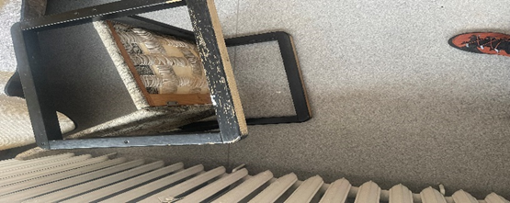
WB |  |  | 40 |  | Kalkulator citizen | NST/N01/02219/2019 | 28,06 | 0,00 | 2,80 | Uszkodzony | 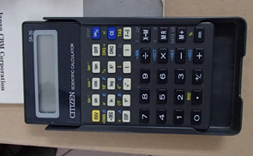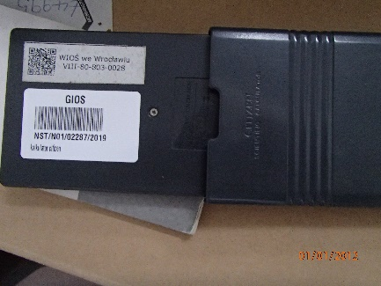
WB |  |  | 41 |  | Pipeta wielowymiarowa automatyczna 1-10ml | NST/N01/06012/2019 | 648,00 | 0,00 | 65,00 | Uszkodzona, nie spełnia już wymagań jakościowych. Nabyta w 2012 roku | 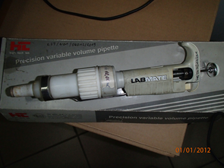
WB |  |  | 42 |  | Pomocnik do biurka | M/M01/06172/2019 | 110,93 | 0,00 | 11,00 | Mebel metalowo – drewniany, zniszczony. | 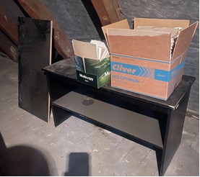
WB |  |  | 43 |  | Latarka czołowa | NST/N01/06952/2019 | 27,00 | 0,00 | 2,70 | Nabyta w 2014, niesprawna | 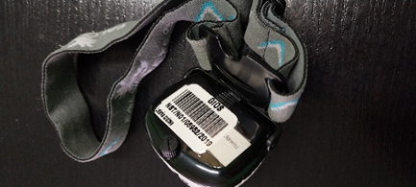
WB |  |  | 44 |  | Waga ws 21 | NST/N01/02315/2019 | 1,26 | 0,00 | 1,00 | Waga szalkowa z lat 70, rozkalibrowana. | 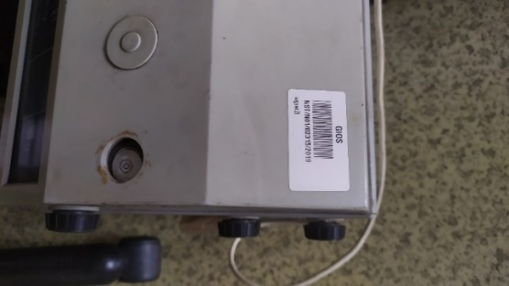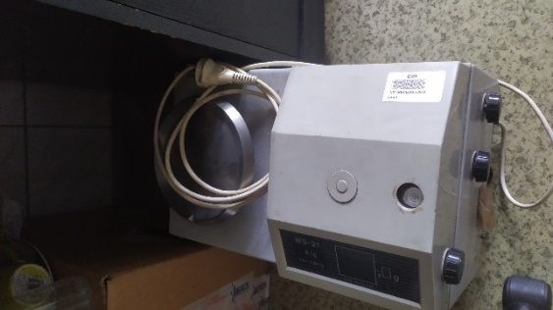
WB |  |  | 45 |  | Zestaw komputerowy (stacja DELL inter core 2 duo, monitor DELL 22" P2210) | PST/P01/05273/2019 | 1.028,00 | 0,00 | 100,00 | Zestaw jest niesprawny, komputer niewydolny. | 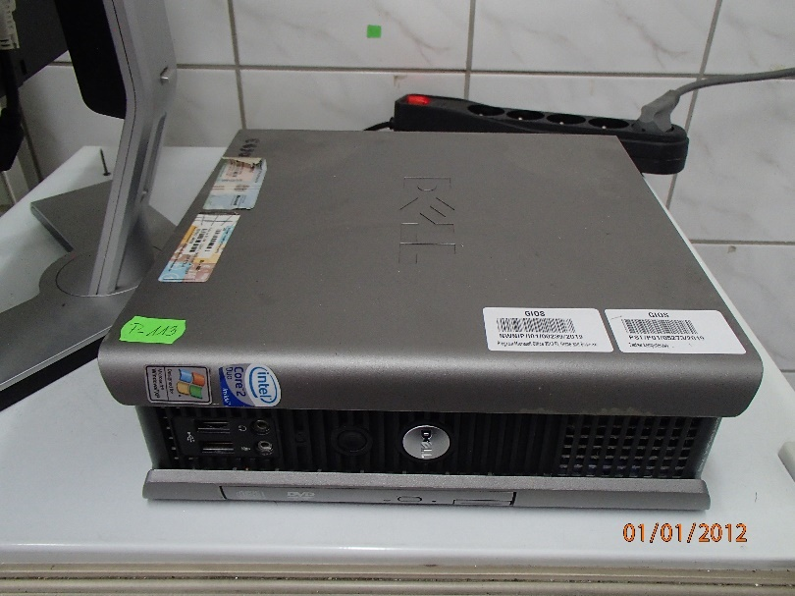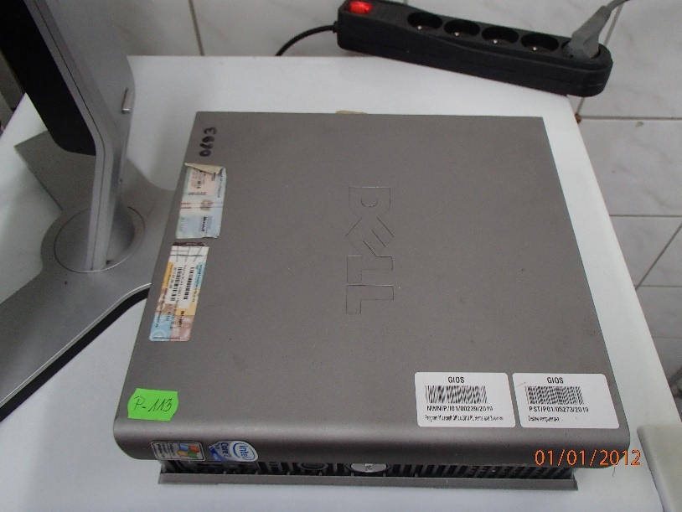
WB |  |  | 46 |  | Czajnik | NST/N01/06950/2019 | 2,00 | 0,00 | 1,00 | Uszkodzony czajnik elektryczny z 2014 roku. | 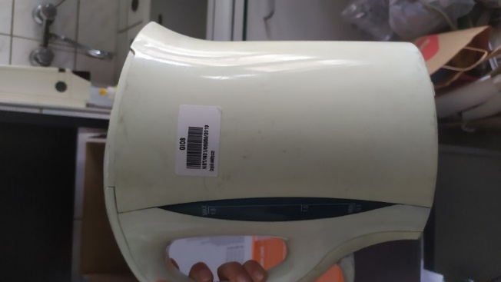
WB |  |  | 47 |  | Drukarka HP DJ | PST/P01/01391/2019  IV-49-491-0096 | 1.049,20 | 0,00 | 105,00 | Drukarka z 1999 roku, trwale uszkodzona. | 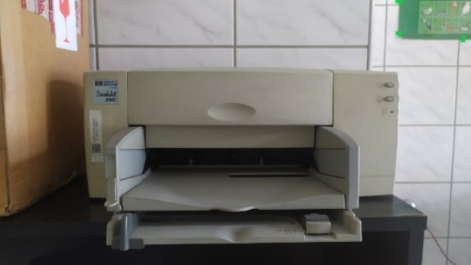
WB |  |  | 48 |  | Zestaw komputerowy (stacja DELL inter core 2 duo, monitor DELL 22" P2210) | PST/P01/05277/2019  IV-49-491-0695 | 1.028,00 | 0,00 | 100,00 | Komputer przestarzały i niewydolny. Dysk wymontowany | 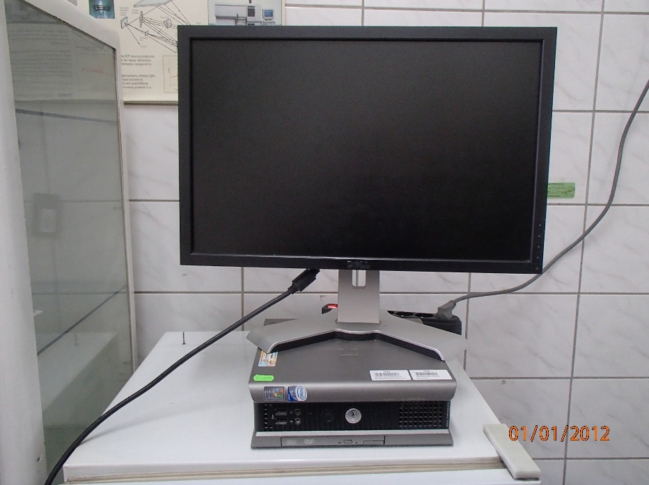  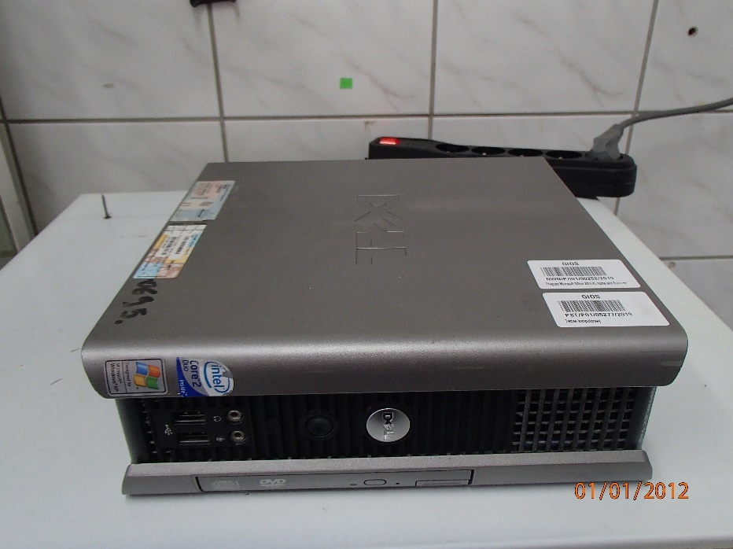
WB |  |  | 49 |  | UPS BACK 500 EI | NST/N01/02442/2019 | 389,03 | 0,00 | 39,00 | Niesprawny zasilacz UPS z 1999. | 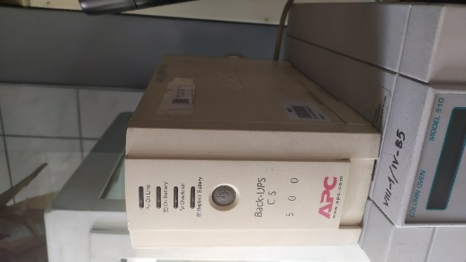
WB |  |  | 50 |  | Waga elektr WPE-600 | PST/P01/01464/2019 | 1.122,79 | 0,00 | 112,00 | Niesprawna, nie przeszła legalizacji, ponieważ nie spełnia wymagań jakościowych. | 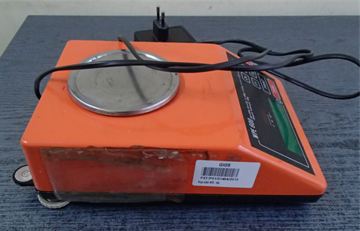
WB |  |  | 51 |  | Termohigrometr LB-710DB | PST/P01/04638/2019 | 1.249,68 | 0,00 | 125,00 | Uszkodzone połączenie z komputerem. | 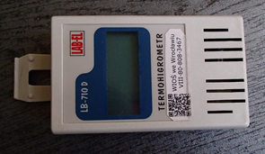
WB |  |  | 52 |  | Pehametr | PST/P01/01346/2019 | 1.970,78 | 0,00 | 197,00 | Pehametr uszkodzony, bardzo stary brak możliwości naprawy. brak elektrod. | 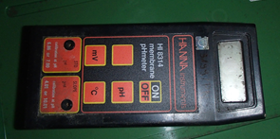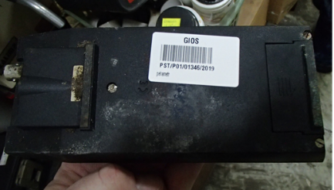
WB |  | 53 |  |  | Podgrzewacz | NST/N01/02393/2019 | 359,52 | 0,00 | 36,00 | Uszkodzony nie grzeje. Iskrzy przy włączaniu. Cieknie woda. | 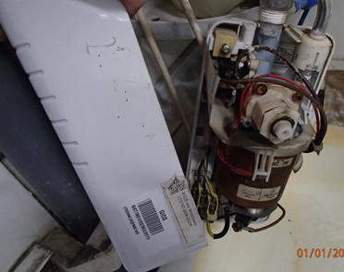
WB |  | 54 |  |  | Sprężarka 3JW-60 | NST/N01/02253/2019 | 1,65 | 0,00 | 0,16 | Sprężarka długi czas nie używana. Wycieki oleju. | 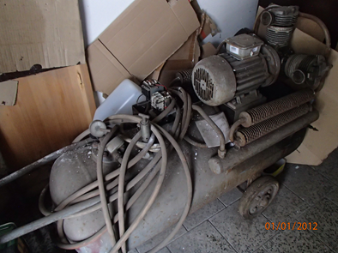
WB |  | 55 |  |  | Pompa próżniowa | NST/N01/02136/2019 | 1,48 | 0,00 | 0,15 | Pompa bardzo długo nie używana Wymaga podłączenia do instalacji elektrycznej przez elektryka. Prawdopodobnie nie działa. | 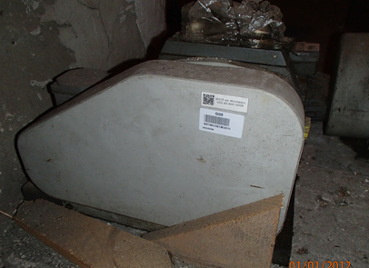
WB |  | 56 |  |  | Pompa próżniowa | NST/N01/02252/2019 | 1,48 | 0,00 | 0,15 | Pompa bardzo długo nie używana Wymaga podłączenia do instalacji elektrycznej przez elektryka. Prawdopodobnie nie działa. | 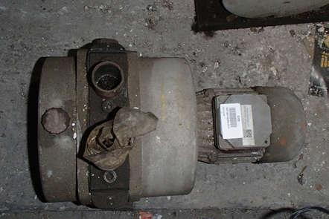
WB |  | 57 |  |  | Pompa próżniowa | NST/N01/02251/2019 | 1,30 | 0,00 | 0,13 | Pompa bardzo długo nie używana Wymaga podłączenia do instalacji elektrycznej przez elektryka. Prawdopodobnie nie działa. | 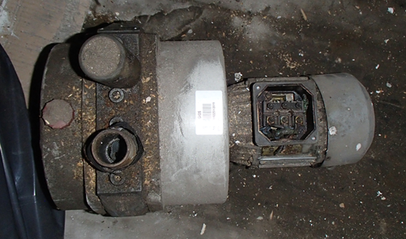
WB |  | 58 |  |  | Radio Thomson | NST/N01/02403/2019 | 78,99 | 0,00 | 7,00 | Uszkodzone, brak możliwości ustawienia głośności i wyszukiwania stacji.
WB |  | 59 |  |  | Radio | NST/N01/02397/2019 | 179,00 | 0,00 | 17,00 | Uszkodzone brak możliwości ustawienia głośności ucieka zakres fal wyszukiwania stacji. | 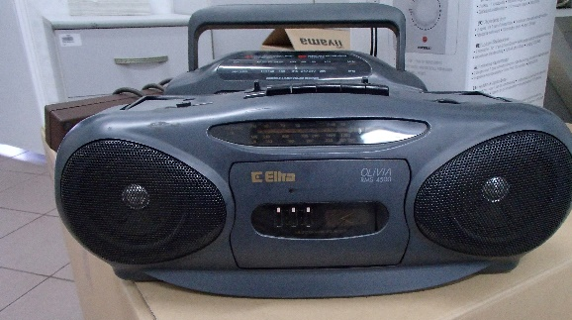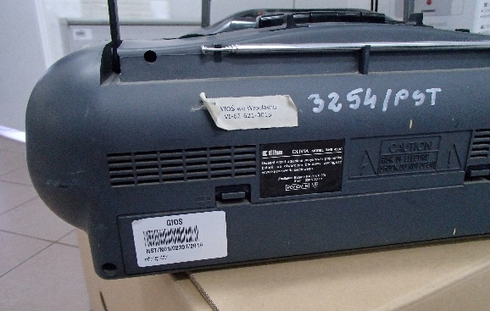
WB |  | 60 |  |  | Dozownik na mydło | NST/N01/02114/2019 | 1,00 | 0,00 | 0,10 | Uszkodzony | 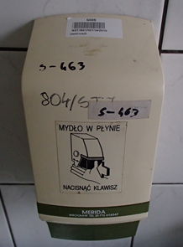
WB |  | 61 |  |  | Stojak metalowy | NST/N01/02354/2019 | 1,00 | 0,00 | 0,10 | Zardzewiały, zniszczony. Nie używany od długiego czasu. | 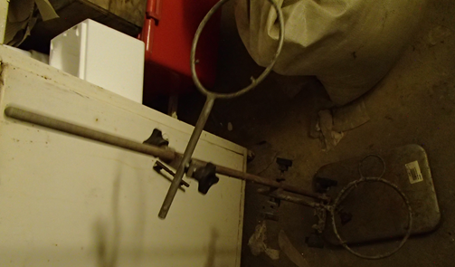
WB |  | 62 |  |  | Skrzynia drewniana | NST/N01/02441/2019 | 193,98 | 0,00 | 1,00 | Zniszczona, zawilgocona | 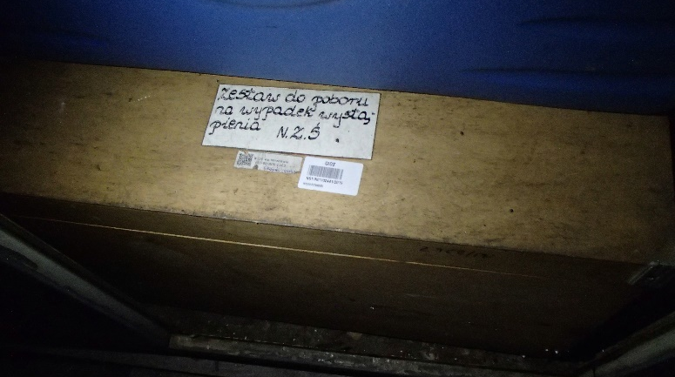
WB |  | 63 |  |  | Pompka zanurzeniowa Gigant | NST/N01/04154/2019 | 259,99 | 0,00 | 26,00 | Uszkodzona | 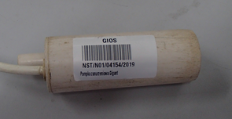
WB |  | 64 |  |  | Pompka zanurzeniowa Whale | NST/N01/04153/2019 | 222,00 | 0,00 | 26,00 | Uszkodzona | 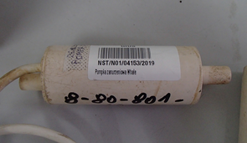
WB |  | 65 |  |  | Fotel biurowy obrotowy | M/M01/07471/2019 | 205,00 | 0,00 | 20,00 | Zniszczony | 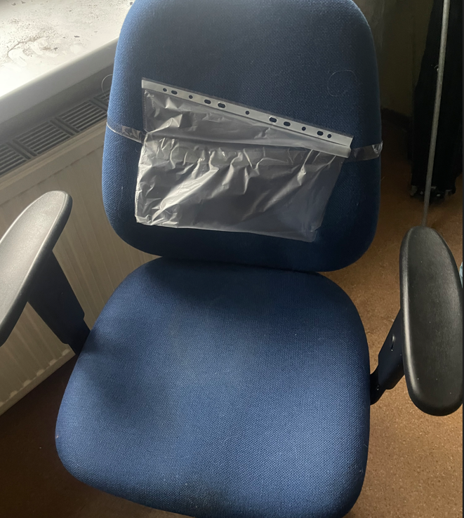
WB |  | 66 |  |  | Ładowarka akumulatorków | NST/N01/08001/2019 | 20,00 | 0,00 | 2,00 | Uszkodzona, brak możliwości naprawy | 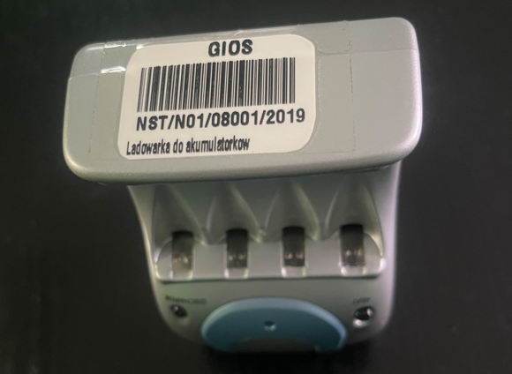
WB |  | 67 |  |  | Odbiornik do nawigacji satelitarnej GPS GARMIN | NST/N01/02322/2019 | 956,48 | 0,00 | 95,00 | Uszkodzony, błędne wskazania danych | 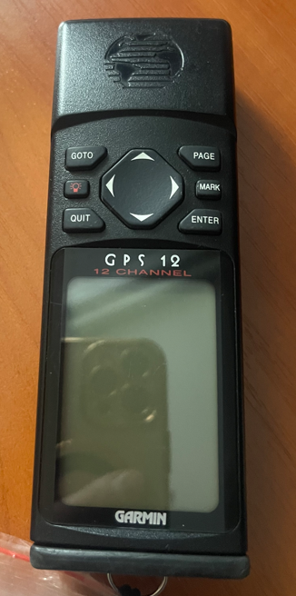
WR |  | 68 |  |  | Łaźnia wodna 8 (0169) | PST/P01/01938/2019 | 1.869,32 | 0,00 | 20,00 | Użytkowana przez 20 lat. Na ten moment uszkodzona, nie działa, wyłączona z użytkowania. | 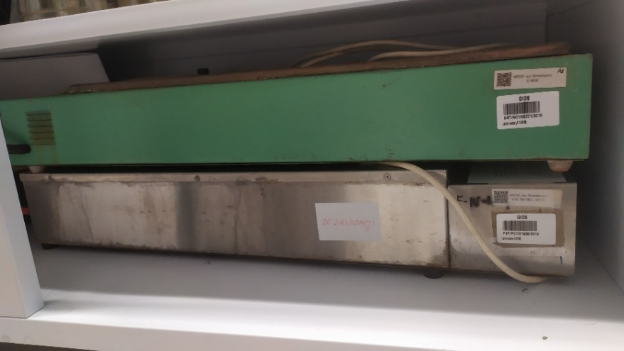
WR |  | 69 |  |  | Łaźnia (0167) | PST/P01/01919/2019 | 1.869,32 | 0,00 | 20,00 | Użytkowana przez 20 lat. Na ten moment uszkodzona, nie działa, wyłączona z użytkowania. Powoduje wyłączanie się bezpieczników. | 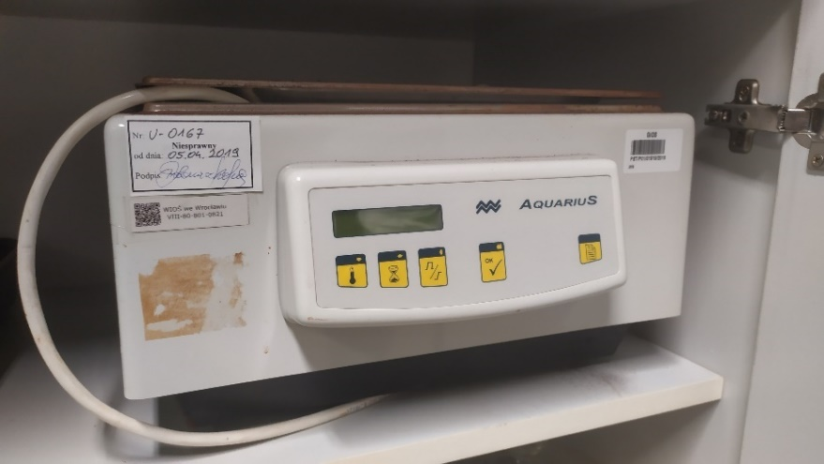
WR |  | 70 |  |  | Łaźnia wodna LW 8 (0109) | NST/N01/02371/2019 | 18,00 | 0,00 | 18,00 | Użytkowana przez 20 lat. Na ten moment uszkodzona, nie działa, wyłączona z użytkowania. Nie grzeje, przecieka. | 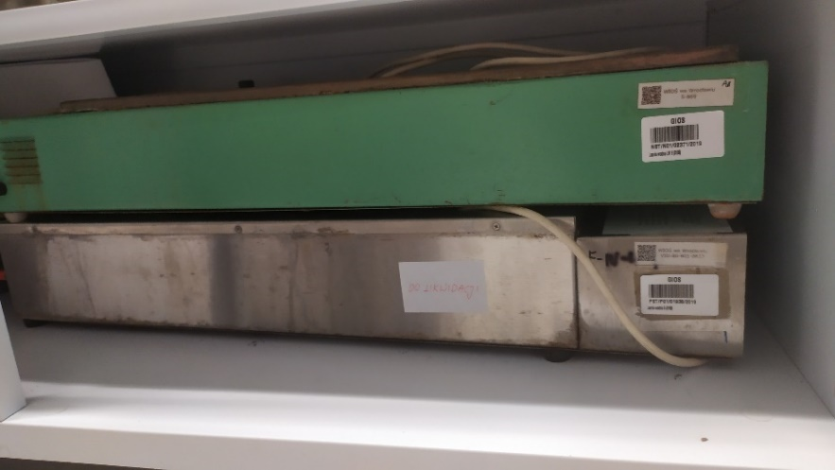
WR |  | 71 |  |  | Telefon bezprzewodowy Panasonic | NST/N01/05113/2019 | 50,00 | 0,00 | 40,00 zł. | Rok produkcji 2011. Telefon niesprawny, nie działają przyciski. | 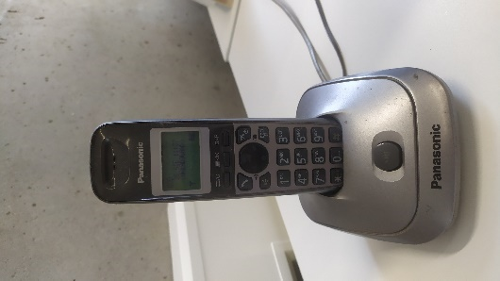
WR |  | 72 |  |  | Łaźnia wodna LW1 (0029) | NST/N01/02089/2019 | 35,00 | 0,00 | 10,00 | Niesprawne urządzenie, nie grzeje od 2010 roku, brak możliwości naprawy, pęknięta grzałka, brak wtyczki na zakończeniu kabli. | 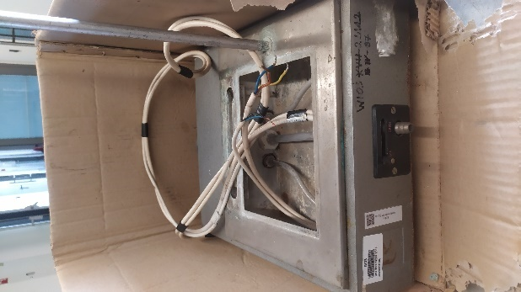
WR |  | 73 |  |  | Ultratermostat (0081) | NST/N01/00088/2019 | 0,98 | 0,00 | 10,00 | Niesprawny, brak możliwości napełnienia wodą – połamana wewnętrzna komora na wodę. | 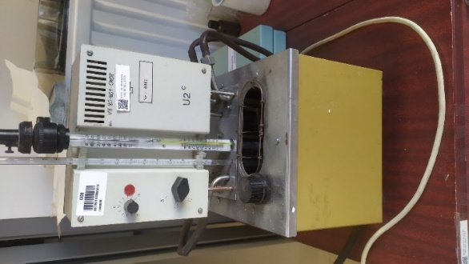
WR | 74 |  |  | Myjka laboratoryjna ultradźwiękowa Soronex (0224) |  | PST/P01/03928/2019 | 6 711,51 | 0,00 | 35,00 | Rok produkcji 2010, wyeksploatowany i niesprawny.  Brak możliwości naprawy. | 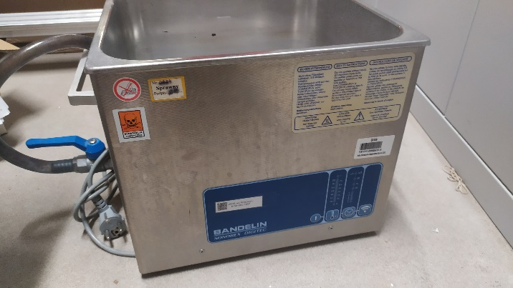
WR | 75 |  |  | Myjka ultradźwiękowa Sonic 6 (0215) |  | PST/P01/02826/2019 | 2 259,36 | 0,00 | 35,00 | Rok produkcji 2007, wyeksploatowany i niesprawny.  Brak możliwości naprawy. | 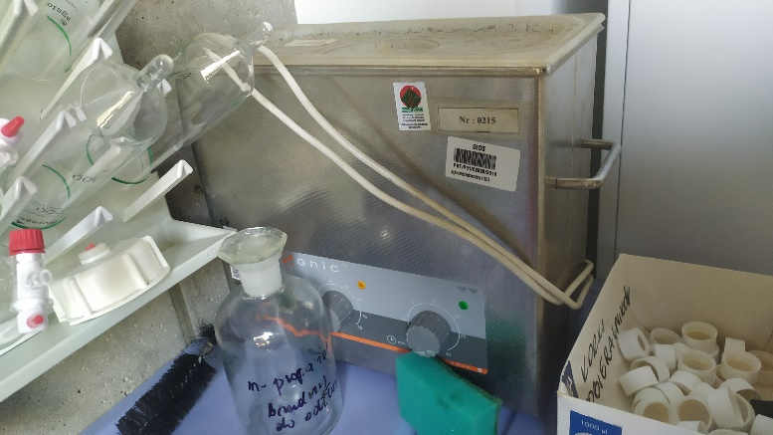
WR | 76 |  |  | Waga SNBC52 2200g/0,01g |  | PST/P01/01452/2019 | 7 134,56 | 0,00 | 50,00 | Rok produkcji 1999, wyeksploatowany i niesprawny.  Koszt naprawy przewyższa koszt zakupu nowej wagi. | 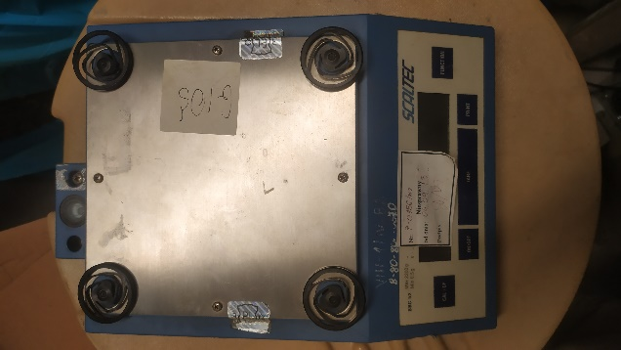
WR | 77 |  |  | Klimatyzator ACP-12CH35AELI |  | PST/P01/05395/2019 | 3.468,60 | 0,00 | 300,00 zł. | Rok produkcji 2014. Opinia z 2019 roku wskazuje, ze klimatyzator nie nadaje się do użytkowania. | 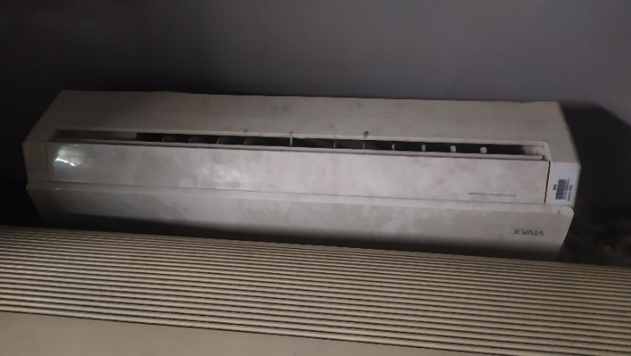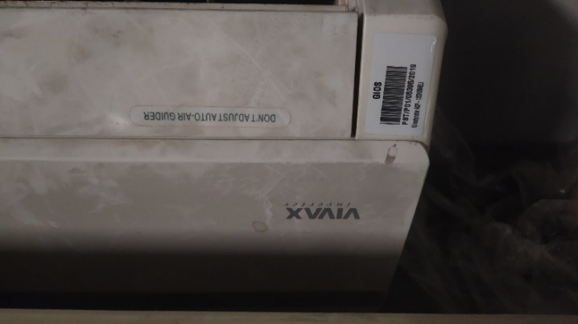
WR | 78 |  |  | Klimatyzator SIM 18 |  | PST/P01/02375/2019 | 5.183,78 | 0,00 | 200,00 zł. | Rok produkcji 2014. Opinia z 2019 roku wskazuje, ze klimatyzator nie nadaje się do użytkowania. | 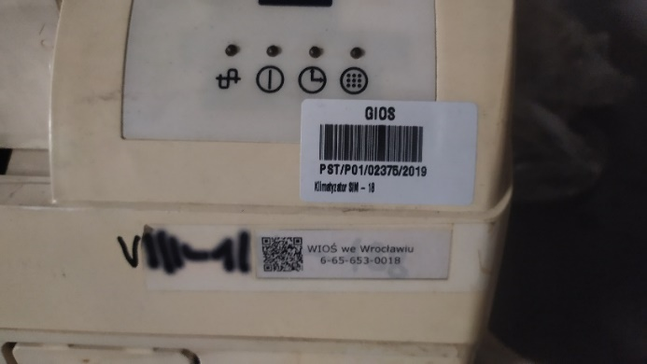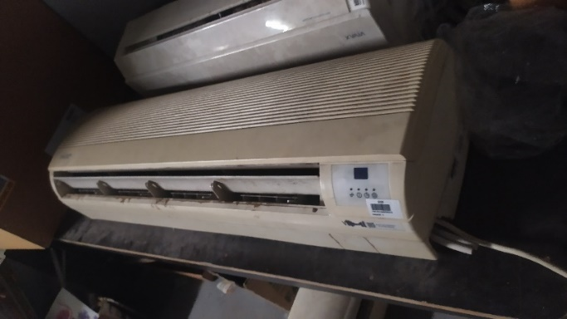
WR | 79 |  |  | Klimatyzator Caldo |  | PST/P01/06615/2019 | 1.634,80 | 0,00 | 200,00 zł. | Rok produkcji 2014. Opinia z 2019 roku wskazuje, ze klimatyzator nie nadaje się do użytkowania. | 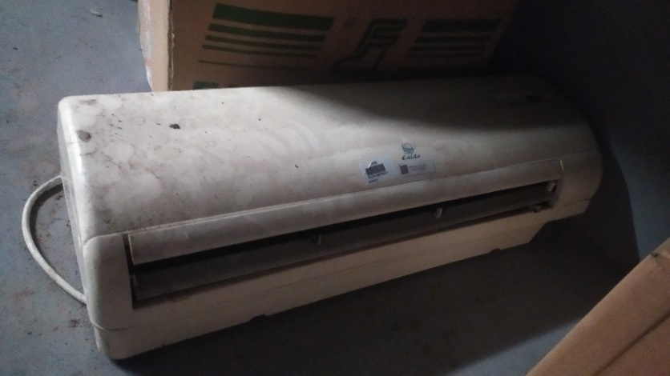
WR | 80 |  |  | Generator wodoru (0009) |  | ST/801/00745/2019  8-80-801-0772 | 10,528,44 | 0,00 | 105,00 | Nabyty w 1993 roku. Przestarzała technologia. Zmieniona metoda. Nie spełnia wymagań jakościowych. | 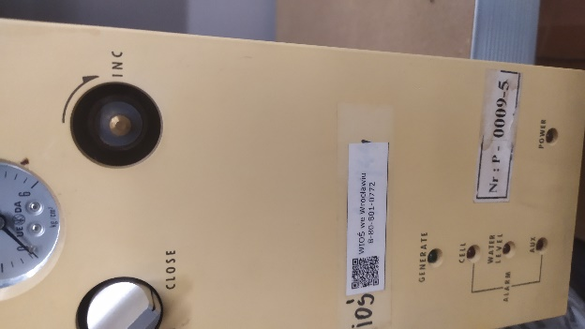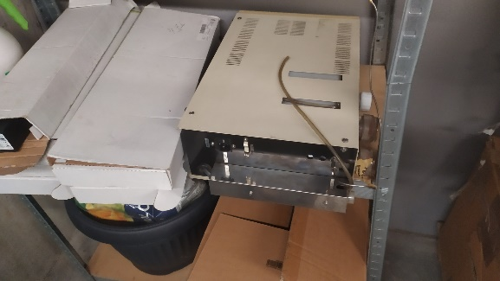
WB | 81 |  |  | Zestaw komputerowy  (monitor AOC model LM729) |  | PST/P01/02998/2019 | 2.148,54 | 0,00 | 215,00 | Nabyty w 2007. Przestarzały i niewydajny. | 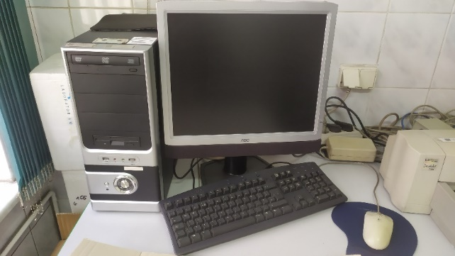
WB | 82 |  |  | Szafa termostatowa |  | PST/P01/01332/2019 | 2.173,68 | 0,00 | 217,00 | Nabyta w 1999.  Przez odchylenie temperatury nie spełnia już wymagań jakościowych. | 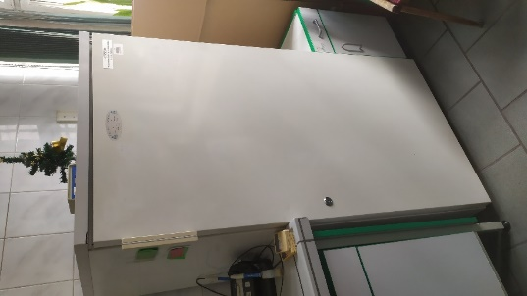
WB | 83 |  |  | Cieplarka z drzwiami szklanymi |  | PST/P01/00786/2019 | 5.585,54 | 0,00 | 100,00 | Nabyta w 1996.  Uszkodzona w wyniku przepięcia.  Została wyłączona z użytkowania w 2022 roku. | 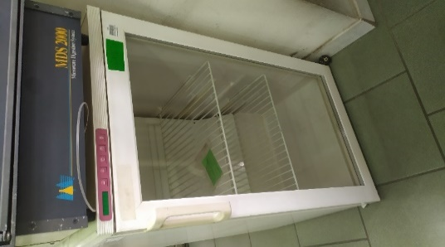
WB | 84 |  |  | Zestaw komputerowy  (monitor AOC model LM729) |  | PST/P01/02995/2019 | 2.148,54 | 0,00 | 215,00 | Nabyty w 2007 roku, przestarzały i niesprawny. | 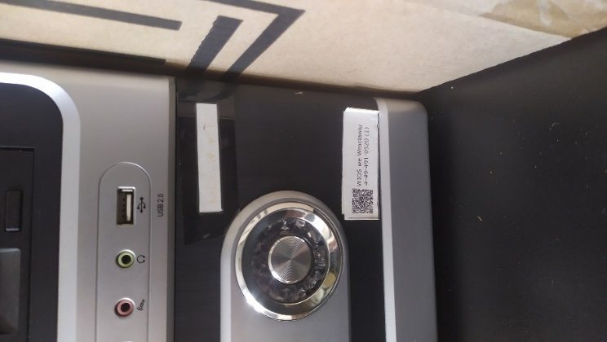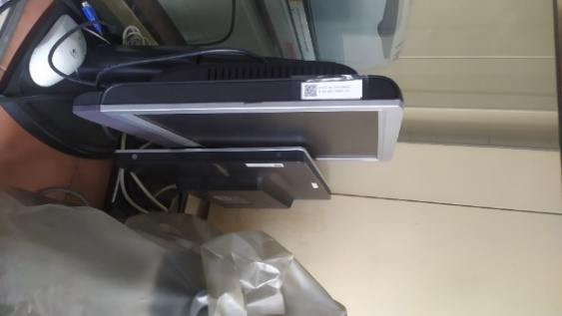
WB | 85 |  |  | Mikroskop odwrócony NIKON |  | ST/801/01232/2019 | 13.467,25 | 0,00 | 1350,00 | Nabyty w 1999 roku, został już wyłączony z użytkowania, ponieważ nie spełnia obecnych standardów. | 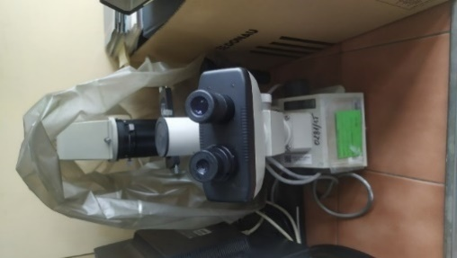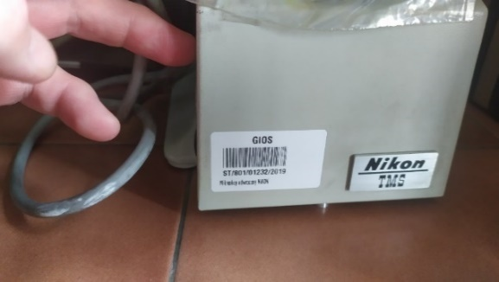
WB | 86 |  |  | Autoklaw ASVE |  | PST/P01/01348/2019 | 4.325,05 | 0,00 | 1000,00 | Autoklaw eksploatowany przez kilkanaście lat.  Na ten moment autoklaw nieużytkowany ponieważ żadne z laboratoriów CLB Wrocław nie wykonuje badań mikrobiologicznych.  Sprzęt nie posiada ważnych przeglądów UDT (urządzenia ciśnieniowe). | 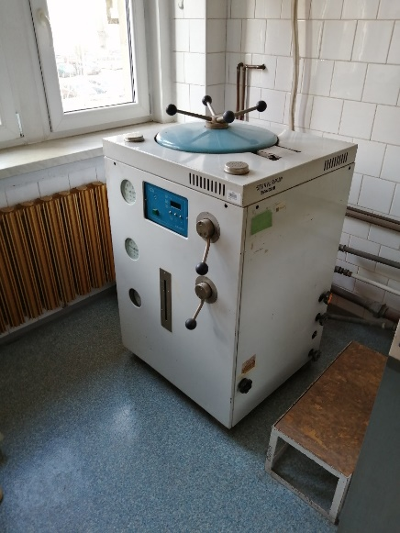
WB | 87 |  |  | Przystawka do sączenia zawiesin |  | M/M01/06086/2019 | 2.147,20 | 0,00 | 215,00 | Wyeksploatowane, połamane.  Nabyta w 1999. | 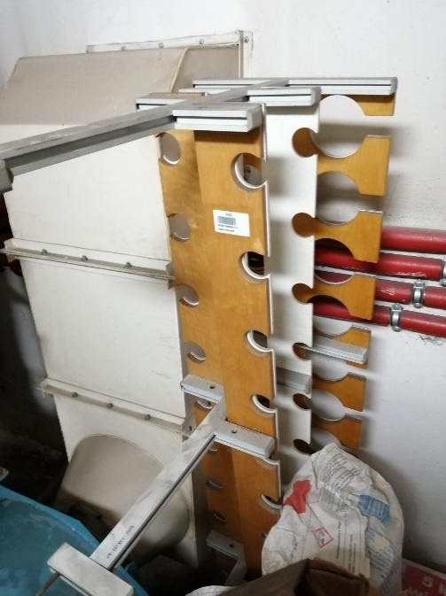
WB | 88 |  |  | Kserokopiarka EOP 2030 |  | PST/P01/01365/2019 | 7.997,95 | 0,00 | 800,00 | Urządzenie przestarzałe z 1999 roku, utraciło funkcję drukowania. | 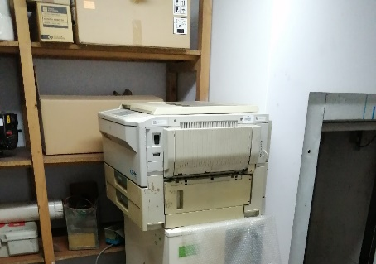
WB | 89 |  |  | Aparat do autom. poboru prób wody i ścieków SIGMA |  | PST/P01/01347/2019 | 6.808,01 | 0,00 | 700,00 | Urządzenie wyłączone z użytku, ponieważ nie spełnia aktualnych norm. | 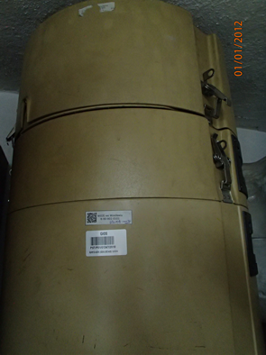
WB | 90 |  |  | Zestaw Hach |  | PST/P01/01445/2019 | 9.800,43 | 0,00 | 100,00 | Zestaw skała da się z pehametru, konduktometru i spektrofotometru.  Pehametr uszkodzony nie przechodzi kalibracji, brak możliwości zakupu elektrod.  Konduktometr uszkodzona elektroda niewymienna, nie przechodzi kalibracji.  Spektrofotometr uszkodzona droga optyczna, nie przechodzi sprawdzenia na wzorcach widmowych.  Sprzęt nie spełnia wymagań jakościowych. | 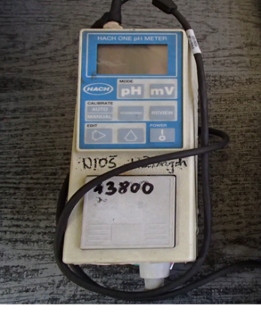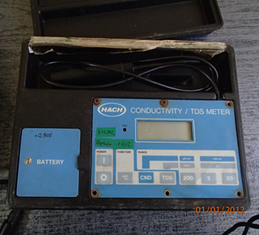  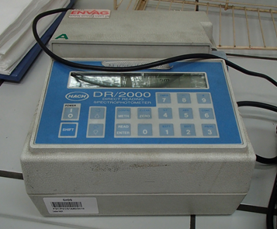
WR | 91 |  |  | Pompa próżniowo-ciśnieniowa (0185) |  | PST/P01/02125/2019 | 3 046,34 | 0,00 | 10,00 | Niesprawna, głośno stuka w czasie pracy, krócieć nie zasysa. | 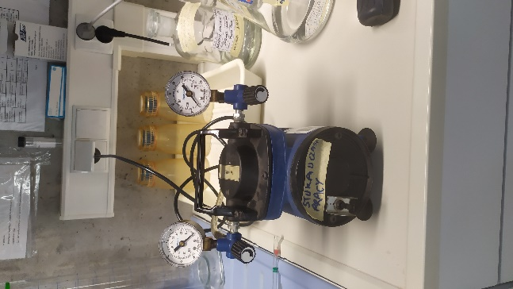
WR | 92 |  |  | Myjka ultradzwiekowa |  | PST/P01/01407/2019 | 4 410,00 | 0,00 | 35,00 | Myjka nie działa, brak możliwości ponownego zamontowania kluczowych komponentów (emitujących ultradźwięki) które w wyniku wieloletniej eksploatacji odpadły. | 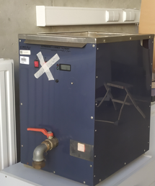
WR | 93 |  |  |  | Zestaw do destylacji z parą wodną (0141) | ST/801/01115/2019 | 62 555,34 | 0,00 | 850,00 | Rok produkcji 1998, wyeksploatowany i niesprawny. | 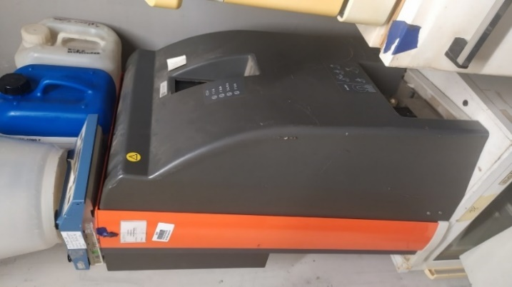
WR | 94 |  |  |  | Analizator rtęci AMA-254 | ST/801/01358/2019 (Poprzedni 8-80-801-0809) | 64.267,16 | 0,00 | 700,00 | Rok produkcji 2001, niesprawny, Wyłączony z użytku 2014. Awaria z przyczyn zewnętrznych – brak napięcia. Próby naprawy z 2014 roku nie przyniosły skutku. |  | 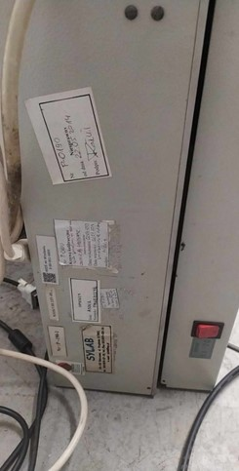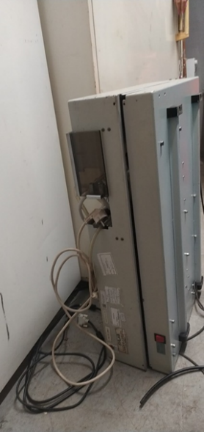
WB | 95 |  |  |  | Autosampler do analizatora rtęci AMA | ST/801/01167/2019 | 27 155,00 | 0,00 | 700,00 | Wyłączony z użytku, ponieważ nie spełnia aktualnych wymagań. |  | 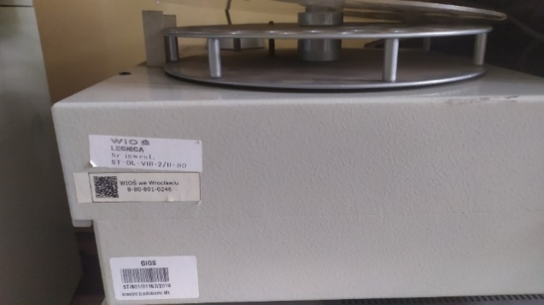
WB | 96 |  |  |  | Analizator rtęci AMA 254 | ST/801/01172/2019 | 74.857,14 | 0,00 | 700,00 | Urządzenie nie uruchamia się, jest niesprawne i nie spełnia już wymagań jakościowych. |  | 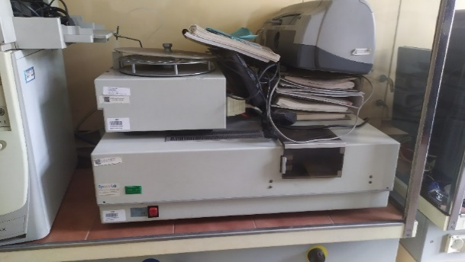  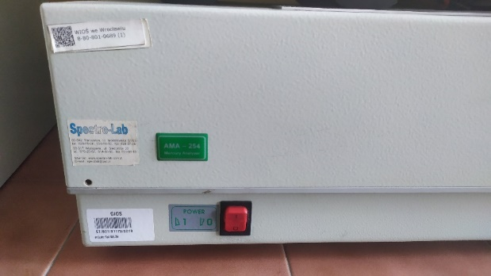
WB | 97 |  |  |  | Zestaw chromatografii cieczowej HPLC | ST/801/01182/2019 | 130.843,70 | 0,00 | 2000,00 | Niesprawny chromatograf cieczowy z 1999 - wyłączony z użytkowania z powodu braku wsparcia producenta i braku części zamiennych. |  | 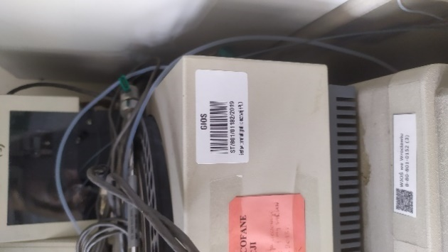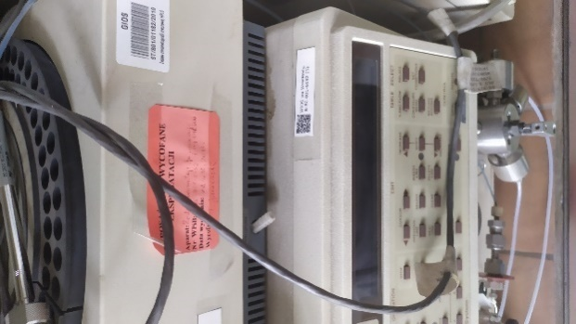
WB | 98 |  |  |  | Termostat do HPLC (prostar 510) | ST/801/01225/2019 | 37.250,00 | 0,00 | 1590,00 | Rok produkcji 1999. Wyłączony z użytkowania, ponieważ nie spełnia wymagań jakościowych. |  | 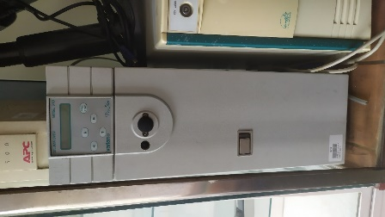
WB | 99 |  |  |  | Zestaw do oznaczania azotu Kjeldahla | ST/801/01214/2019 | 23.351,13 | 0,00 | 850,00 | Urządzenie wyeksploatowane i niesprawne. |  | 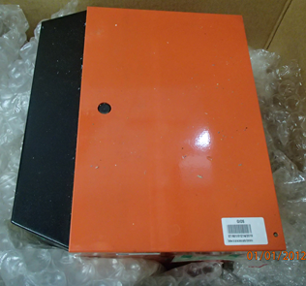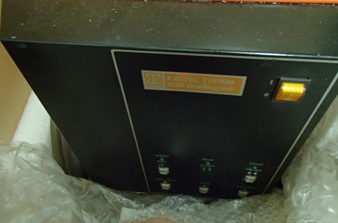
WR | 100 |  |  |  | Analizator przepływowy Future Duo | ST/801/04083/2019 | 221.400,00 | 0,00 | 2000,00 | Uszkodzony silnik pompy perystaltycznej, brak wsparcia producenta i możliwości naprawy. |  | 